|  |
| --- |
|  |
| МИНОБРНАУКИ РОССИИ |
| *Федеральное государственное бюджетное образовательное учреждение высшего образования* ***«МИРЭА – Российский технологический университет»***  **РТУ МИРЭА** |

**Институт информационных технологий (ИТ)**

**Кафедра инструментального и прикладного программного обеспечения (ИиППО)**

**Дисциплина «Программирование на языке Джава»**

**ОТЧЕТ**

**ПО ПРАКТИЧЕСКОМУ ЗАНЯТИЮ №1**

Выполнил студент группы ИНБО-02-20 Мандал Д.Т.

Принял Степанов П.В.

Практические работы выполнены «___»_______2020г.

«______________» «___»_______2020г.

Отметка о выполнении

**Москва – 2020 г.**

## **Задание**

Реализовать простейший класс на языке программирования Java. Добавить метод toString. Создать класс-тестер для вывода информации об объекте.

## **Ход Работы**

**Упражнение 1**

Реализуйте простейший класс “Мяч”.

**Класс Ball**

public class Ball {  
 private String type;  
 private Integer radius;  
  
 public Ball(String type1, Integer radius1){  
  
 this.type = type1;  
 this.radius = radius1;  
 }  
  
 public String getType() {  
 return type;  
 }  
  
 public void setType(String type) {  
 this.type = type;  
 }  
  
 public Integer getRadius() {  
 return radius;  
 }  
  
 public void setRadius(Integer radius) {  
 this.radius = radius;  
 }  
  
 public String toString(){  
 return "This is a ball for " + type + " with radius " + radius.toString();  
 }  
}

**Класс Test**

public class Test {  
 public static void main(String[] args) {  
 Ball ball1 = new Ball("basketball", 20);  
 Ball ball2 = new Ball("tennis", 5);  
 Ball ball3 = new Ball("football", 15);  
 System.*out*.println(ball1.getRadius());  
 ball2.setType("table tennis");  
 System.*out*.println(ball2);  
 }  
}

**Результаты тестирования**

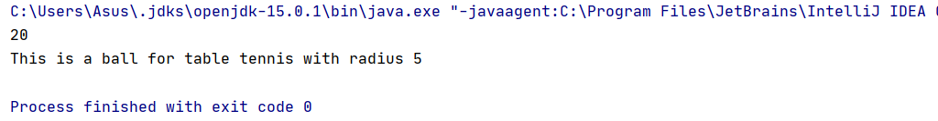

**Упражнение 2**

Реализуйте простейший класс “Книга”.

**Класс Book**

public class Book {  
 private String name;  
 private Integer pages;  
  
 public Book(String name, Integer pages){  
 this.name = name;  
 this.pages = pages;  
 }  
  
 public String getName() {  
 return name;  
 }  
  
 public void setName(String name) {  
 this.name = name;  
 }  
  
 public Integer getPages() {  
 return pages;  
 }  
  
 public void setPages(Integer pages) {  
 this.pages = pages;  
 }  
  
 public String toString(){  
 return "Book's name is " + name + " and it has " + pages + " pages";  
 }  
}

**Класс TestBook**

public class TestBook {  
 public static void main(String[] args) {  
 Book book1 = new Book("basketballing", 2000);  
 Book book2 = new Book("tennising", 500);  
 Book book3 = new Book("footballing", 150);  
 System.*out*.println(book1.getName());  
 book2.setPages(200);  
 System.*out*.println(book2);  
 }  
}

**Результаты тестирования**

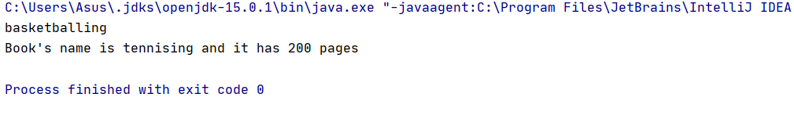

**Ссылка на метриалы:** https://github.com/dmitrybot/Java-2.git

## **Вывод**

В ходе выполнения работы были изучены методы создания простейших классов на языке программирования Java.